Câu 1:Tác nhânlà gì?Lấy ví dụchỉra các tác nhân của một hệthống cụthể?

Tác nhân là bất cứ thứ gì tương tác với hệ thống , nó có sự trao đổi dữ liệu với hệ thống.

•Một lớp/ loại người dùng chứ không phải một người dùng cụ thể.

•Một người dùng cụ thể có thể đóng vai trò là các tác nhân khác nhau.

•Không phải là một phần của hệ thống.

•Trao đổi (gửi và nhận )thông tin với hệ thống.

•Cóthểlàngườidùng,thiếtbịphầncứnghoặchệthốngphầnmềmkhác

Vd:

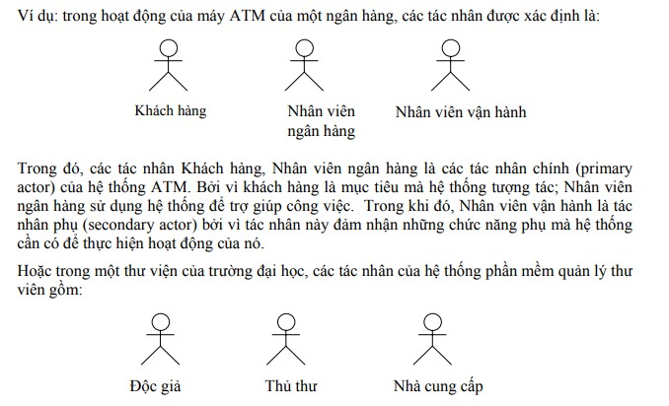

2.Làm thếnào đểxác định và kiểm tra các tác nhân của hệthống?

XÁC ĐỊNH CÁC TÁC NHÂN CỦA HỆ THỐNG

- Ai sẽ sử dụng những chức năng chính của hệ thống (tác nhân chính)?

- Ai sẽ cần sự hỗ trợ của hệ thống để thực hiện những tác vụ hàng ngày của họ?

- Ai sẽ cần bảo trì, quản trị và đảm bảo cho hệ thống hoạt động (tác nhân phụ)?

- Hệ thống sẽ phải xử lý và làm việc với những trang thiết bị phần cứng nào?

- Hệ thống cần phải tương tác với các hệ thống khác nào? Nhóm các hệ thống này được chia ra làm hai nhóm, nhóm kích hoạt cho mối quan hệ với hệ thống, và nhóm mà hệ thống cần phải xây dựng của chúng ta sẽ thiết lập quan hệ. Khái niệm hệ thống bao gồm cả các hệ thống máy tính khác cũng như các ứng dụng khác trong chính chiếc máy tính mà hệ thống này sẽ hoạt động.

- Ai hay cái gì quan tâm đến kết quả (giá trị) mà hệ thống sẽ sản sinh ra?

KIỂM TRA CÁC TÁC NHÂN CỦA HỆ THỐNG

* Tất cả các tác nhân đã được xác nhận
* Tác nhân có liên quan đến ca sử dụng nào ko
* Tác nhân có thực sự là 1 vài trò ? cần phân tách hoặc hợp nhất với các tác nhân khác hay ko
* Có 2 tác nhân có vài trò tương tụ nhau đối cới 1 ca sử dụng hay ko

3.Ca sửdụnglà gì? Lấy ví dụchỉra các ca sửdụng của một hệthống cụthể?

Ca sử dụng là một chuỗi các hành động mà hệ thống sẽ thực hiện nhằm thu được một kết quả dễ thấy bởi một tác nhân cụ thể.

•Định nghĩa một chức năng của hệ thống.

•Đặc tả ca sử dụng mô tả cách một hoặc nhiều tác nhân tương tác với hệ thống.

•Kết thúc ca sử dụng, tác nhân phải thu được một giá trị có thể quan sát được.

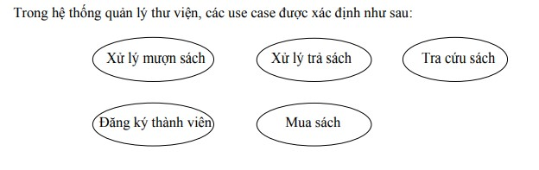

4.Làm thếnào đểxác định và kiểm tra các ca sửdụng của hệthống?

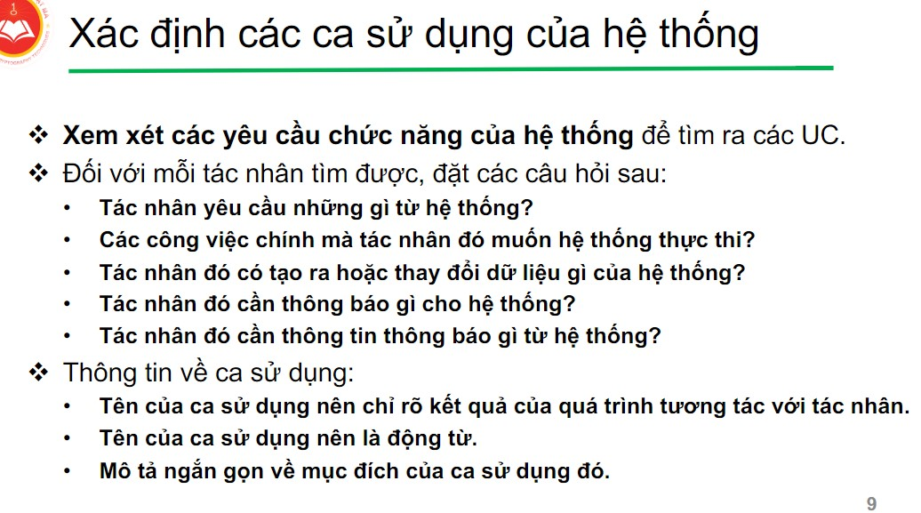

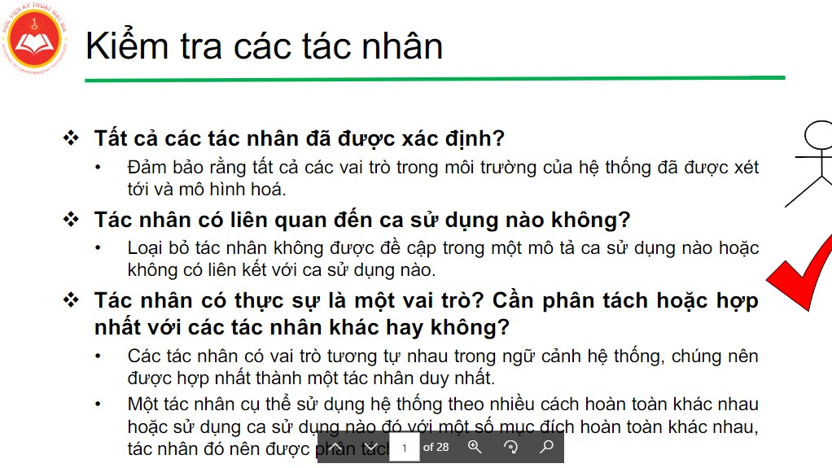

5.Phân biệt hai quan hệ(tổng quát hoá và giao tiếp) giữa các tác nhân?

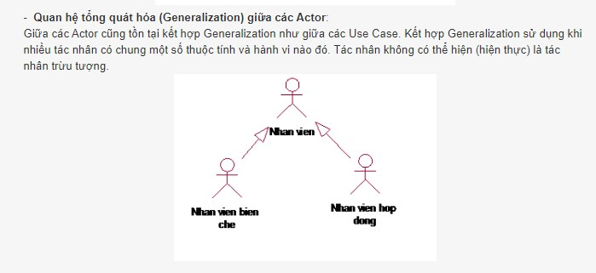

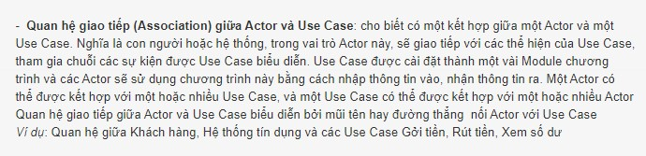

6.Phân biệt các quan hệ(tổng quát hoá, bao hàm, mởrộng) giữa các ca sửdụng?

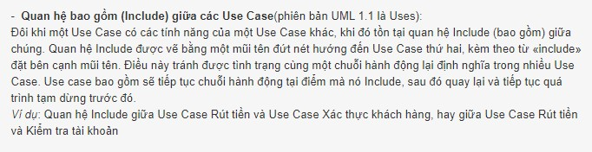

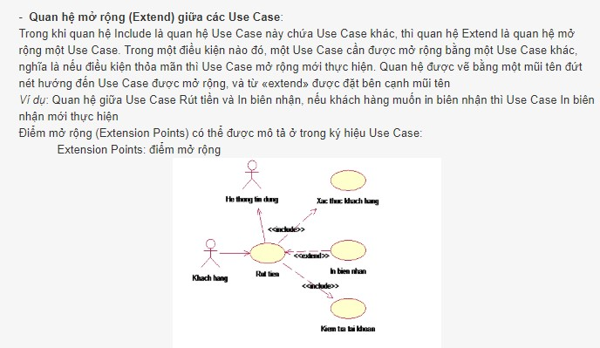

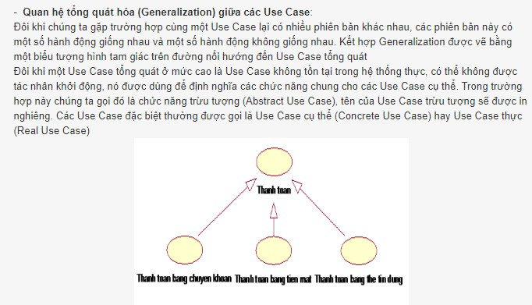

7.Mục đích sửdụng của biểu đồca sửdụng là gì?

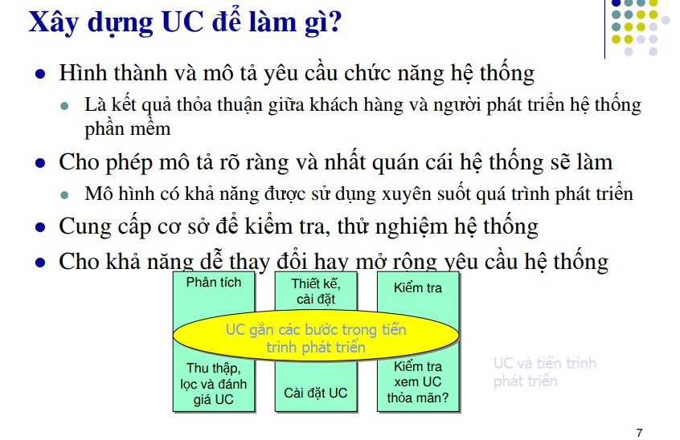

8.Mục đích sửdụng của biểu đồhoạt động là gì?

9.Trình bày các thành phần chính trong biểu đồhoạt động?